我校召开2015-2016学年第二学期本科教学检查工作总结会

2016年7月13日上午，我校2015-2016学年第二学期本科教学检查工作总结会在行政楼三层会议室召开。参加会议的有校教学委员会全体委员及教务处相关工作人员，会议由副校长邵必林主持。
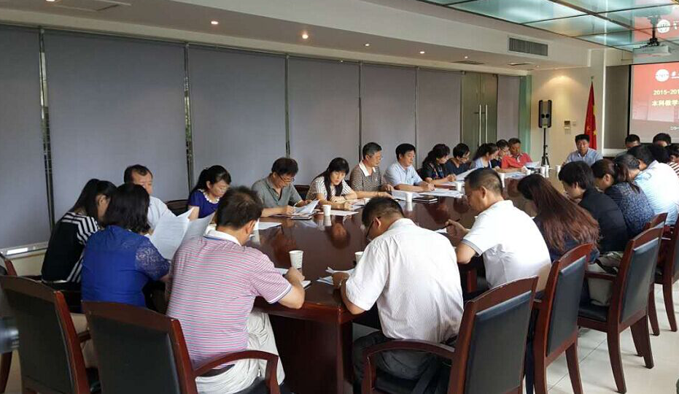
会议现场
教务处处长何廷树首先通报了本学期开展的专项评估（检查）、日常教学检查总体情况，指出了存在的问题，提出了改进措施，并对下学期工作进行了部署安排，同时介绍了2016年度拟申报新增和撤销专业情况，提交教学委员会审定。
学校本科教学督导组组长武维善通报了本学期教学督导工作情况。本学期教学督导组继续深入教学第一线进行听课，参与了各类教学专项评估（检查）工作，并结合督导组开展工作过程中收集的信息和发现的问题，提出了宝贵建议。
教务处副处长赵会朋介绍了学籍审查及课表编排、学生作弊违纪处理等方面的情况，通报了本学期本科教学事故及处理情况，提交教学委员会审定。
教务处副处长张恩茹介绍了审核评估工作的进展情况，重点强调了陕西省审核评估方案的变化之处，同时对院（系）和相关职能部门下一步的迎评促建工作进行具体安排，希望各部门进一步梳理工作，查漏补缺，完善自评报告，整理案头材料和支撑材料，迎接专家进校考察。
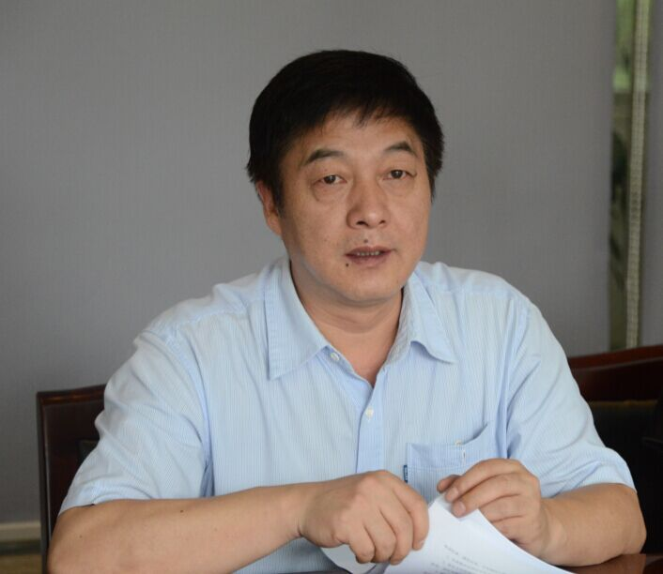

邵校长作总结讲话
最后，副校长邵必林作总结讲话。他首先肯定全体教职工在本学期教学工作中所作出的努力，并感谢各位教学委员对本科教学工作的支持。针对今后教学工作，他强调：要以审核评估工作为契机，各单位要立规矩，制定措施，继续加大专项检查和日常检查的力度，进一步加强教学检查工作的针对性；继续加大校、处级领导干部的听课比例；要及时通报教学检查情况并跟踪存在问题的整改落实情况；加强教学服务质量的提升，更好地服务师生；教务处要与教师发展中心、各院（系）等单位形成合力，提高教学质量。
针对审核评估工作，邵校长提出五点要求：第一，各院（系）要吃透审核评估方案，了解评估的工作环节、工作内容和工作要点，科学合理高效地开展工作；第二，评估办要按时间节点和内容要求，加大检查和督办力度；第三，评估办、教务处要加大与院（系）主要领导的互动，及时解决迎评促建工作中存在的困难和问题；第四，评估办要加大审核评估的工作指导和业务培训，及时查漏补缺；第五，评估办根据审核评估工作不同节点的工作重点，及时转换工作的着力点，全力做好各项迎评促建工作。
（教务处供稿）

